コラム① お札の材料ってなんだろう？
お札の材料には、和紙にも使われているミツマタという木の皮や、バナナの木に似たマニラ麻の葉も混ぜられています。

出典『明日話したくなるお金の歴史』

コラム② お金はやぶれたり、燃えてしまっても使えるの？

日本銀行の本店や支店に持っていけば、新しいお札に交換してもらえます。残っているお札の面積によって、以下のように、替えてもらえる額が変わります。

・面積が２/３以上・・・全額交換

・２/５以上２/３未満・・・半額交換

・２/５未満・・・・・・・交換できない

出典『お金の大常識』

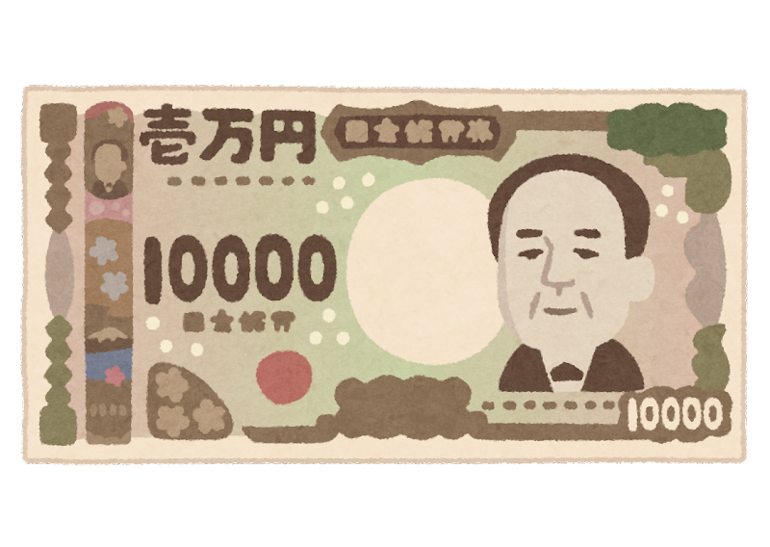

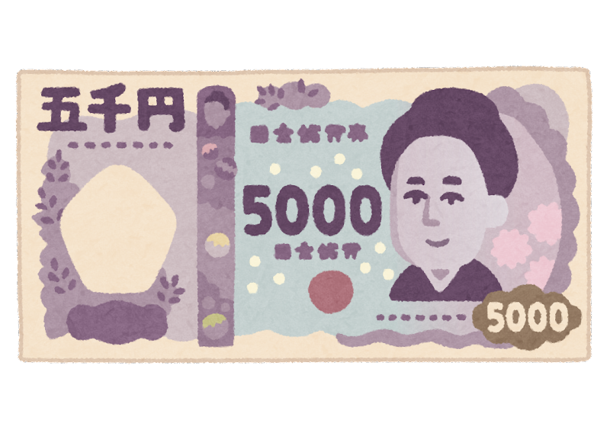

宇美町立図書館 学校司書担当
図書館利用の達人になろう №38 2021年1月 発行
おになるについてべてみよう！

２０２４年、日本のお札が新しくなります。お札に描かれている偉人はどんなことをして選ばれたのか、伝記などを読んで、彼らの人物像に迫ってみましょう。
１．まずはキーワードを見つけてみよう！
お札 ・ 偉人 ・ 紙幣 ・ 渋沢栄一 ・ 津田梅子 ・ 北里柴三郎

２．参考図書（辞典や事典）を使おう！
キーワードとなる言葉を調べてみましょう！

・『日本の歴史人物』 ポプラ社 (J 281 ﾆ)
・『絵でわかる社会科辞典 ２』 学研教育出版（JR 303ｴ 02）
・『どうなる？これからのお金図鑑』 文溪堂（J 337 ﾄﾞ）
・『お金のことがよくわかる辞典』 ＰＨＰ研究所（J 337 ｵ）


３．渋沢栄一について調べてみよう！
・『渋沢栄一と一万円札物語』 ほるぷ出版（J337 ｼ）
・『小学校では学べない渋沢栄一のやりぬく力』 KADOKAWA
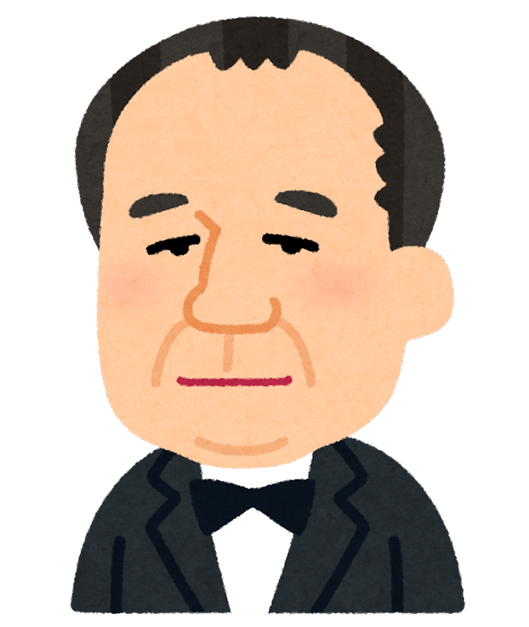
（J 289 ｼ）
・『渋沢栄一のこころざし』 教育出版センター新社（J 289 ｼ）
・『お札になった！偉人のひみつ １』 教育画劇（J 280 ｵ1）

４．津田梅子について調べてみよう！
・『津田梅子と五千円札物語』 ほるぷ出版（J 337 ﾂ）
・『日本と世界を結んだ偉人 明治編』 ＰＨＰ研究所 (J 210 ﾆ）
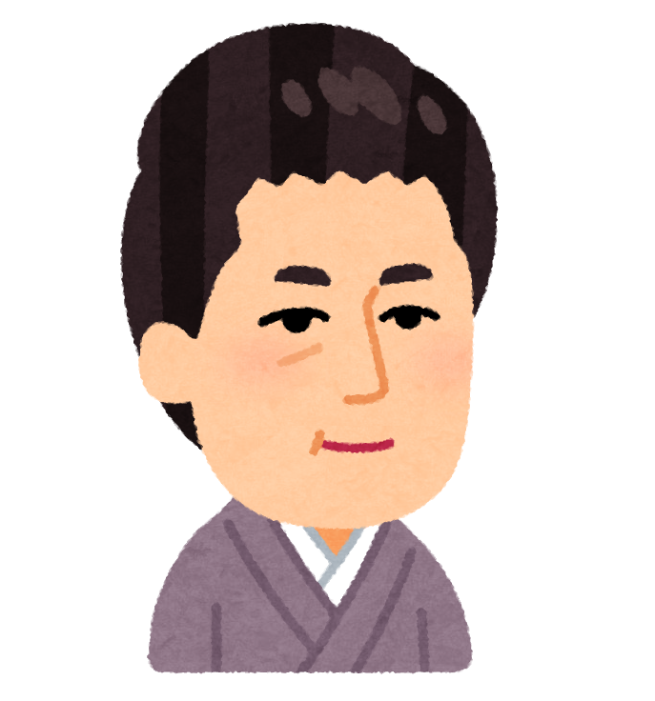
・『お札になった！偉人のひみつ ３』 教育画劇（J 280 ｵ3）

５．北里柴三郎について調べてみよう！
・『北里柴三郎と千円札物語』 ほるぷ出版（J 337 ｷ）
・『くらべる偉人図鑑』 東京書店 (Ｊ 280 ｸ)
様々な偉人のしたことが分野ごとに紹介されています。北里柴三郎は医学
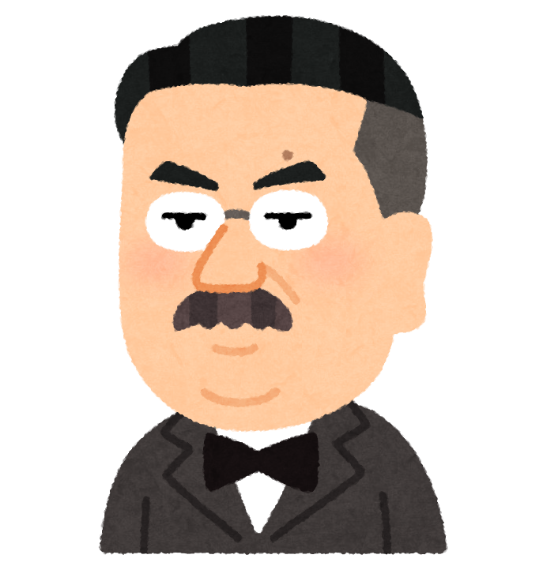
の分野で書かれています。
・『世界の科学者まるわかり図鑑』 学研プラス(Ｊ 402ｾ)
・『お札になった！偉人のひみつ ２』 教育画劇（J 280 ｵ2）
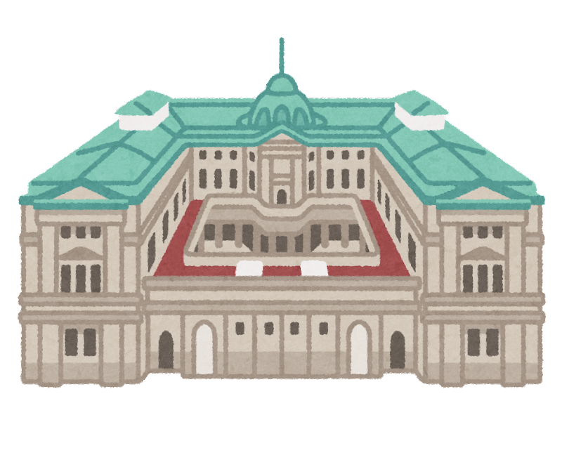

６．お札に描かれた人物はどうやって決まるの？
・『明日話したくなるお金の歴史』 清水書院(Ｊ 337 ｱ)
・『お金の大常識』 ポプラ社 (Ｊ 337 ｳ)
・『お札に描かれる偉人たち』 講談社 (Ｊ 281 ｸ)

7．インターネットで調べてみよう！
☆北里柴三郎記念室☆
https://www.kitasato.ac.jp/jp/kinen-shitsu/index.html

☆津田塾大学 津田塾の歴史☆
津田梅子が創立した学校のホームページです。津田梅子の生涯について書かれています。
https://www.tsuda.ac.jp/aboutus/history/index.html

☆渋沢栄一記念財団☆
https://www.shibusawa.or.jp/
すること
インターネットのはなものとはかぎりません。
ずなどでするようにしましょう。
がべたサイトはず記録しておきましょう。

